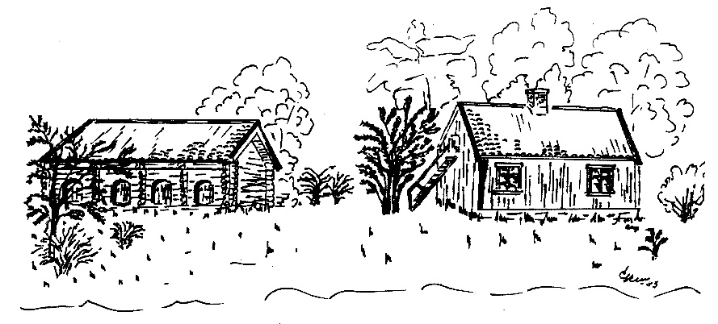

**Viksta hembygdsförening vår och sommarprogram 2025**

**11 maj** Kyrkstigsvandring.

**14 juni** Pubkväll vid traktormuséet.

**27 juli** Vikstadagen med spelmansstämma och stipendieutdelning.

**23 augusti** Pubkväll vid traktormuséet.

**30 augusti** Soldattorpvandring.

**Hembygdsmuseet och fattigstugan hålls öppet för visning**

11 maj 1 juni 22 juni 27 juli (Vikstadagen) och 24 augusti kl.12-15.

Välkomna!

Styrelsen för Viksta hembygdsförening.

www.hembygd.se/viksta